Solución Taller_ JS Dia 1

Autor
Johan Sebastian Rojas Mesa

Instructora
Yazmin Martínez Bejarano

Análisis y Desarrollo de Software
Ficha
3409058

SERVICIO NACIONAL DE APRENDIZAJE
CENTRO INDUSTRIAL Y DE DESARROLLO EMPRESARIAL
SOACHA, CUNDINAMARCA
05/11/2026
Tabla de contenido
Evaluación Diagnostica 3
Repaso y activación 6
Preguntas de Participación 7
Ejercicios Guiados 12
Actividades individuales 19
Retos de profundización 34
Preguntas de Analisis 36

Evaluación Diagnostica
Responde de forma individual, sin buscar en Internet y sin preocuparte por el resultado: esta evaluación no se califica. Sirve para que el docente conozca el punto de partida del grupo y para que tú compares tus respuestas al finalizar el curso. Tiempo sugerido: 15 minutos (se aplica al inicio del Día 1).
1. En una página web, ¿qué lenguaje se usa normalmente para que la página reaccione a las acciones de la persona (clics, escritura, selecciones)?
A) HTML
B) CSS
C) JavaScript
D) Markdown
2. Una variable en programación es…
A) Un archivo que se guarda en el disco duro
B) Un nombre que identifica un valor guardado en la memoria
C) Un error que el navegador muestra
D) Una etiqueta de HTML
3. Un programa comienza con x = 5 y después ejecuta x = x + 2. ¿Cuánto vale x al final?
A) 5
B) 2
C) 7
D) 52
4. Cuando abres una página web, ¿dónde se ejecuta el JavaScript que viene incluido en ella?
A) En el navegador del usuario
B) Únicamente en el servidor de la empresa
C) En el router de la casa
D) En la impresora

5. Java y JavaScript son el mismo lenguaje con dos nombres distintos.
( ) Verdadero ( X)Falso Justifica: No a pesar de que ambos lenguajes comparten un nombre, ambos tienen funciones distintas, JAVA es un lenguaje principalmente orientado al backend y aplicaciones de escritorio, por esto mismo se compila para que el procesador lo pueda leer. En cambio, JavaScript es un lenguaje de aplicaciones web, principalmente orientado al frontend(aunque puede aplicar en otras áreas), generalmente3 le navegador por sí mismo es capaz de leerlo y aplicarlo al código principal.
6. Si el código de una página tiene un error, el navegador siempre muestra un mensaje de error grande en la propia página.
( ) Verdadero ( x )Falso Justifica: No, el navegador generalmente interpretara el código a pesar de que este contenga varios errores, ya sea de JavaScript, HTML o CSS, para poder verlos es necesario que se revise con una herramienta externa o con las herramientas de desarrollador.
7. Para ejecutar JavaScript en el navegador es obligatorio instalar un compilador de pago.
( ) Verdadero ( x ) Falso Justifica: Los navegadores actuales son perfectamente capaces de correr JavaScript por su cuenta, ya que cuentan con motores integrados para poder correrlo,
8. Describe con tus palabras una situación de un sitio web que uses (una tienda, una red social, un banco) en la que la página reaccione a lo que haces. ¿Qué crees que sucede «por detrás»?
Respuesta: Lo que pasa detrás de la lógica de aplicaciones como YouTube, es que los botones tienen un código, que más allá de dictar su estética, les da una función específica, por ejemplo el botón del logo te lleva a la pagina principal, ya que tiene un código para llevarte a dicha pagina, otro ejemplo, es la barra de búsqueda, una vez se ingrese el texto, mediante una función se busca los títulos que mayor coincidencia tengan.
9. Escribe en lenguaje cotidiano, paso a paso, cómo calcularías el total de una compra si hay un descuento del 10 % cuando el valor supera los 100 000 pesos.
Respuesta: Si tenemos un producto o compra que nos cuesta 100 000 pesos pero tenemos un descuento del 10%, debemos hacer el siguiente calculo:
Tomamos el precio y lo multiplicamos por 10 (100 000 * 10 = 1 000 000)
A lo que salió de dicha multiplicación lo dividimos por 100, ya que el porcentaje es como decir que tomamos X partes de 100 o de un total (1 000 000 / 100 = 10 000)
El resultado que acabamos de obtener del proceso es lo que vale ese descuento del 10%
Si queremos saber cuanto es el valor final de nuestra compra lo que tenemos que hacer es tomar el valor original de la compra (100 000) y quitarle el descuento que acabamos de calcular, ya que nos ahorramos esa cantidad
100 000 – 10 000 = 9 000
Entonces podemos concluir que la compra total nos saldrá por 90 000
10. ¿Qué esperas lograr al finalizar esta capacitación? Escribe una meta concreta.
Respuesta: Lo que busco con este y los siguientes talleres, es aprender de forma constante durante todo el proceso de 5 días, ampliando mi comprensión de JS

Repaso y activación
Este es el primer día, así que no hay repaso de una jornada anterior: hay un diagnóstico informal para saber de dónde partimos. Responde en voz alta o en tu cuaderno:
1. Lo que ya has visto: has construido páginas con HTML y CSS. Piensa en una web que uses a diario (una tienda, un banco, una red social). ¿Qué cosas hace esa página que no podrías lograr solo con HTML y CSS? (por ejemplo, actualizar un total al agregar un producto sin recargar la página).
R/ Tomemos a YouTube, a pesar de que los dos lenguajes previos son de utilidad y de suma importancia para la interfaz, HTML por si solo no sirve para cosas como Modificar las sugerencias de la interfaz.
Guardar en una lista todos los videos ya vistos
Conectarse a otras aplicaciones(por mas de que sean derivadas del mismo)
Llamar a los videos y mostrar los videos sin depender de hipervínculos.
Cambiar la lista de videos cada vez que se recarga o se inicia la pagina.
2. Lo cotidiano: cuando usas una hoja de cálculo o una calculadora, ¿qué haces cuando repites una operación muchas veces? ¿Y cuando el resultado depende de una condición («si el total supera 50.000, aplica descuento»)?
R/Cuando uso una hoja de calculo, ejemplo las de Excel, lo que hago para poder usar una operación muchas veces es guardar la propia operación en una única celda y de ahí referenciarla continuamente en las demás para no tener que repetirla constantemente, en el otro caso, para aplicar esa condición se aplica un “si” que es una función que según que condición coloquemos.
3. Experiencia previa: ¿has escrito alguna vez una instrucción para una máquina (una macro, una fórmula, un comando, un bloque de Scratch)? ¿Qué fue lo más difícil?
R/Si, desde mi técnico he trabajado con pseudo código , que es la forma mas básica de entender algoritmos; lo mas complicado de estos, es mantener un orden en le código, en el sentido de que si vamos ampliando el código (añadiendo, variables bucles o condiciones), es mas común que se genere un desorden donde uno se pierde si no tiene apuntes.
4. Meta personal: ¿qué te gustaría poder construir al terminar los cinco días? (el taller termina con una aplicación web completa: frontend dinámico más una API propia en Node.js).
R/ Me gustaría construir una interfaz dinámica, capaz de reaccionar a cosas como los clics o la posición del cursor, además de que me interesaría de que dicha interfaz pueda ser utilizada como una referencia o una guía a aplicar en mi propio proyecto formativo.

Preguntas de Participación
Si una página muestra un contador que sube cuando haces clic en un botón, ¿qué parte (HTML, CSS o JavaScript) hace que el número cambie? ¿Y qué parte define su color?
R/ Lo que haría que el botón cambie es JavaScript, ya que con este se pueden crear funciones de contador, el lenguaje que le da color es CSS, que es lenguaje de estilos,

¿Qué crees que pasará si cambias el orden de las líneas console.log("Hola, mundo") y console.log("Fin del programa")? Pruébalo.
R/ Si cambiamos el orden de las líneas lo que pasaría es lo siguiente:
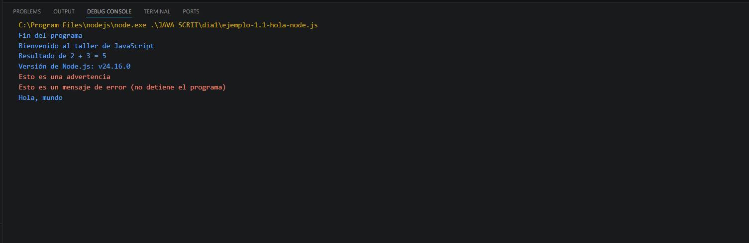
Que el orden de impresión cambiaria, haciendo que si bien no haya errores con la impresión y la ejecución del código, el orden de proceso este invertido.

abre la plantilla inicial, quita defer de la etiqueta <script>, guarda y recarga con F5. ¿Qué ves en la consola? Vuelve a ponerlo.
R/ Esto se ve en la consola
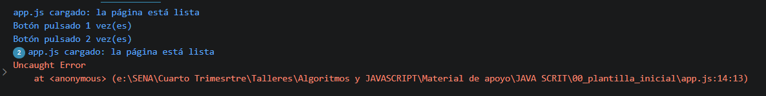

¿Cuál de estas variables debería ser const y cuál let? El nombre de la cafetería, el número de clientes atendidos hoy, el porcentaje de IVA.
R/ La variable que debería ser CONST debe ser el nombre de la cafetería ya que este el nombre de la marca general mente es la identidad de la marca y cambiarla puede generar problemas de marketing y en los documentos. En cambio los otros dos valores pueden ser LET ya que los clientes pueden variar mucho de un día a otro y el iva puede cambiar según los cambios de ley.
Si ves un var en un código que encontraste en Internet, ¿por cuál palabra lo reemplazarías por defecto?
R/Si yo encuentro un código viejo por internet que esta lleno de VAR, los cambiamos por const y/o let, esto dependiendo de que se buscaba hacer con cada una dela variables.
¿De qué tipo es "2026"? ¿Y 2026? ¿Y true? Compruébalo en la consola con typeof.
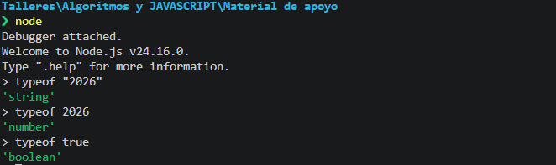

¿Qué resultado esperas de "3" * "4"? ¿Y de "3" + "4"? ¿Por qué cambia el comportamiento con el mismo par de valores?
R/ Lo que esperaría de que se multipliquen los números dentro de los textos, cuando usemos *, dando 12. En cambio con el + formarían 34 ya que se están juntando los textos.
Sin ejecutar, ¿qué da 0 === false? ¿Y "1" == 1? ¿Y "1" === 1?
R/
0 === false False
“1” ==1 True
“1” === 1 False
Si saldo vale 221, ¿qué valor tendrá después de saldo %= 10? ¿Y de saldo **= 2?
R/ Después de hacer saldo %= 10 el saldo valdrá 1 ya que estaremos tomando el residuo de la división entre los 2 números.
Si tomamos el resultado anterior (1);,dado que JS toma las cantidades anteriores como el nuevo valor de la variable, y lo elevamos al cuadrado obtendremos exactamente lo mismo, ya que es como si multiplicáramos 1 por si mismo.
¿Qué mostraría una plantilla cuyo contenido es Total: ${2 + 3}? ¿Y otra cuyo contenido es simplemente Total: 2 + 3, sin el signo de dólar ni las llaves?
R/ La primera de las plantillas mostraría algo como “Total: 5 ” ya que estaría procesando ese fragmento como una expresión y no como texto, en camio si se coloca sin el signo de dinero y los corchetes, solo imprimiría el texto tal y como esta escrito.
Si hora vale 12, ¿qué saludo muestra el ejemplo? ¿Y si hora vale 18?
R/ De acuerdo a la estructura del ejemplo, si la hora es 12pm o 12 , dirá “buenastardes”, y si es 18 dirá “ buenas noches”

Una persona escribe «0» en un campo de texto. ¿if (respuesta) se cumple? ¿Y si antes conviertes con Number(respuesta)?
R/ Si, se cumplirá por que cualquier cadena de texto se tomara como verdadera si no hay una condición que la compara, pero, si la convertimos con NUMBER(), la contara como falso y activara el bloque siguiente.
¿cuántas veces se muestra «Vuelta» en for (let i = 0; i < 5; i++)? ¿Y si cambias < por <=? Este tipo de diferencia de una unidad es un clásico llamado error por uno.
R/ En el ciclo for mostrado se muestra vuelta unas cinco veces ya que después de cada vuelta le añade 1 a i, si cambiamos la condición a <= las vueltas se ampliarían hasta 6, ya que con el igual le incluimos la quinta.
¿Qué devuelve esMayorDeEdad(15)? ¿Qué pasaría si dentro de la función olvidas escribir return?
R/Devuelve False ya que su condición interna no se esta cumpliendo ya que quince es inferior a dieciocho, si en la función no agregamos un return, la función no dará ningún valor de retorno y nos quedaría inservible.
Si declaras let total = 0; dentro de un if y después de las llaves escribes console.log(total), ¿qué error aparece? ¿Cómo lo resolverías?
R/ Aparecía ReferenceError: total is not defined ya que la variable de total esta únicamente definida dentro del bloque y no existe para el sistema.
Para solucionar esto se debe declarar la variable fuera del if y solo modificarla dentro de este
let total = 0;

if (true) {
total = 10;
}

console.log(total);

Pregunta de participación: ¿por qué hace falta Number(...) antes de comparar la respuesta con el número secreto usando ===?
R/ Lo que pasa es que como el numero lo ingresamos como un texto, necesitamos utilizar la función de number para que el operador de === pueda comparar correctamente los caracteres, ya que este no puede comparar un texto con un numero.
El programa dice «Total: NaN». ¿Qué sospechas primero? ¿Cómo comprobarías tu hipótesis sin cambiar el código?
R/ Si me aparece que total: NaN, cuando se supone que me debería dar algun resultado fijo o 0, yo sospecharía que el problema podría estar viniendo de alguna variable que no ha sido inicializada o esta como null. De ahí seria simplemente mirar con un console.log que variables son las que fallan.

Ejercicios Guiados
Ejercicio #1
Crea el archivo ficha-personal.js. Escribe un comentario de cabecera con el nombre del programa y cómo se ejecuta.
2. Declara con const tu nombre, tu apellido, tu año de nacimiento, el año actual y tu ciudad (usa tus propios datos, o los del ejemplo). Declara con let una variable tazasDeCafe con valor 1.
3. Calcula edad restando el año de nacimiento al año actual y guárdala en una constante.
4. Muestra la ficha con console.log y plantillas: un título, el nombre completo, la edad y la ciudad.
5. Suma 2 a tazasDeCafe con el operador += y muéstralo. Calcula esMayorDeEdad con edad >= 18 y muéstralo.
6. Muestra en una sola línea los tipos de nombre, edad y esMayorDeEdad usando typeof. Ejecuta con node ficha-personal.js.
7. Prueba un error a propósito: escribe nombre = "Otra persona"; antes de mostrar la ficha, ejecuta y lee el mensaje. Luego bórralo.
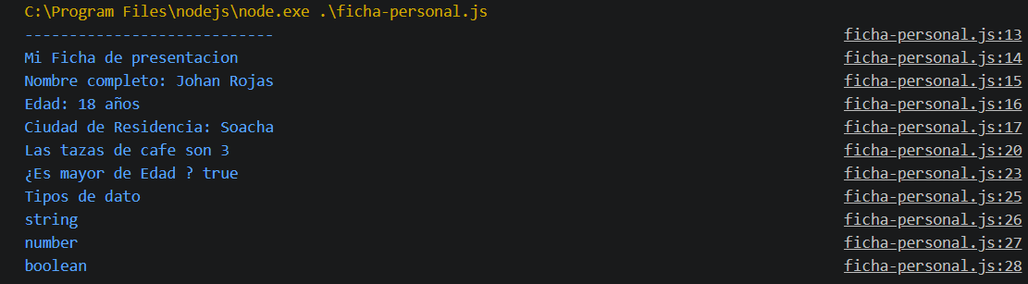
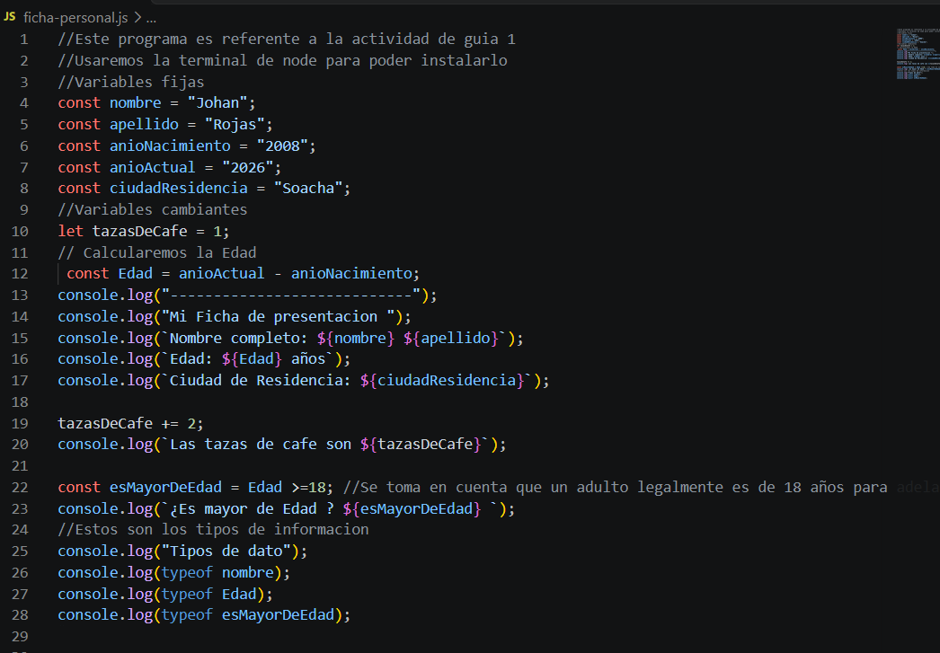
Ejercicio #2
1. Crea conversor-temperatura.js. Escribe la función flecha celsiusAFahrenheit que reciba celsius y devuelva celsius * 9 / 5 + 32.
2. Escribe la función declarada fahrenheitACelsius que reciba Fahrenheit y devuelva (fahrenheit - 32) * 5 / 9. Prueba ambas con console.log y un valor conocido: 100 °C son 212 °F.
3. Escribe describirClima(celsius): devuelve "frío" si es menor que 10, "templado" si es menor que 25 y "caluroso" en los demás casos (usa if / else if con return).
4. Imprime el encabezado de una tabla y, con un bucle for que recorra los grados de 0 a 40 de 10 en 10, una fila por cada valor con Celsius, Fahrenheit y clima. Usa String(x).padStart(7) para alinear las columnas.
5. Al final, convierte 98.6 °F a Celsius con toFixed(1) y muéstralo con una plantilla.

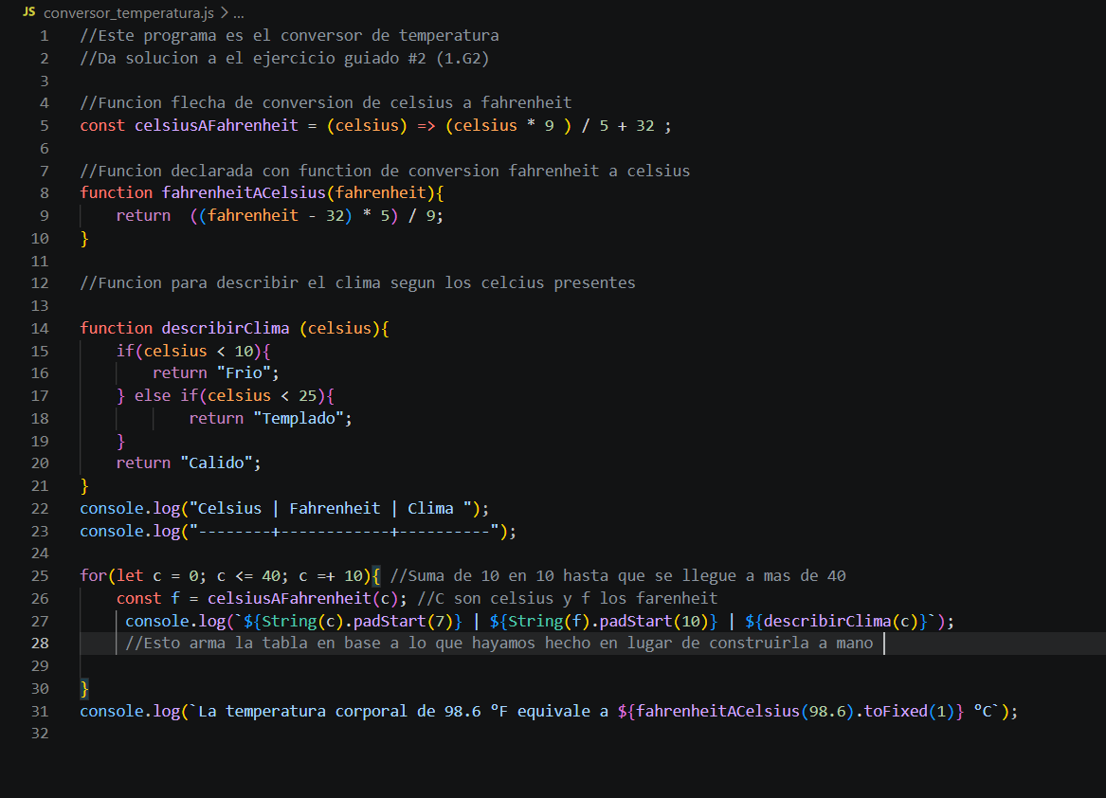
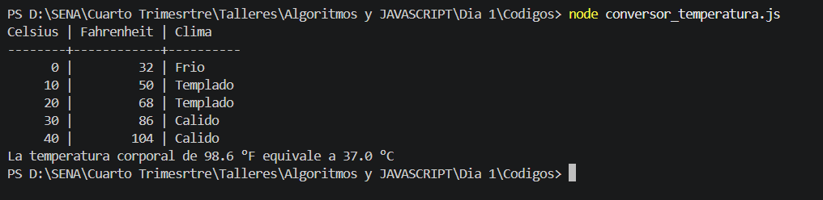
Ejercicio #3
1. Calentamiento. Crea saludo-interactivo.js con el código de la sección «Entrada del usuario» (tema 17): importa createInterface y stdin/stdout, haz dos preguntas con await rl.question(...), convierte la edad con Number y cierra con rl.close(). Ejecútalo con node saludo-interactivo.js en una terminal real.
2. Crea adivina-el-numero.js. Importa lo mismo que en el calentamiento. Declara maximo (100) e intentosMaximos (7).
3. Genera el número secreto: Math.floor(Math.random() * maximo) + 1. Math.random() devuelve un decimal entre 0 y 1; al multiplicarlo por 100, tomar la parte entera y sumar 1 obtienes un entero del 1 al 100. (La línea con process.env.NUMERO_SECRETO permite fijar el número desde fuera para hacer pruebas automáticas: puedes incluirla o dejar solo Math.random).
4. Declara let intentos = 0; y let acertado = false;. Escribe el bucle while (intentos < intentosMaximos && !acertado): en cada vuelta pregunta Intento N: ¿qué número es?, convierte la respuesta con Number y guárdala.
5. Si la respuesta está vacía o Number.isNaN(numero) es verdadero, muestra «Escribe un número válido.» y usa continue para no gastar un intento.
6. En los demás casos suma 1 a intentos y compara con ===: si es igual, acertado = true; si es menor, muestra «Muy bajo»; si no, «Muy alto».
7. Fuera del bucle muestra el mensaje de victoria (con el número de intentos) o el de derrota (con el número secreto). Termina con rl.close().
8. Juega varias partidas. Escribe una letra para comprobar que la validación funciona, y agota los intentos para ver el mensaje de derrota.
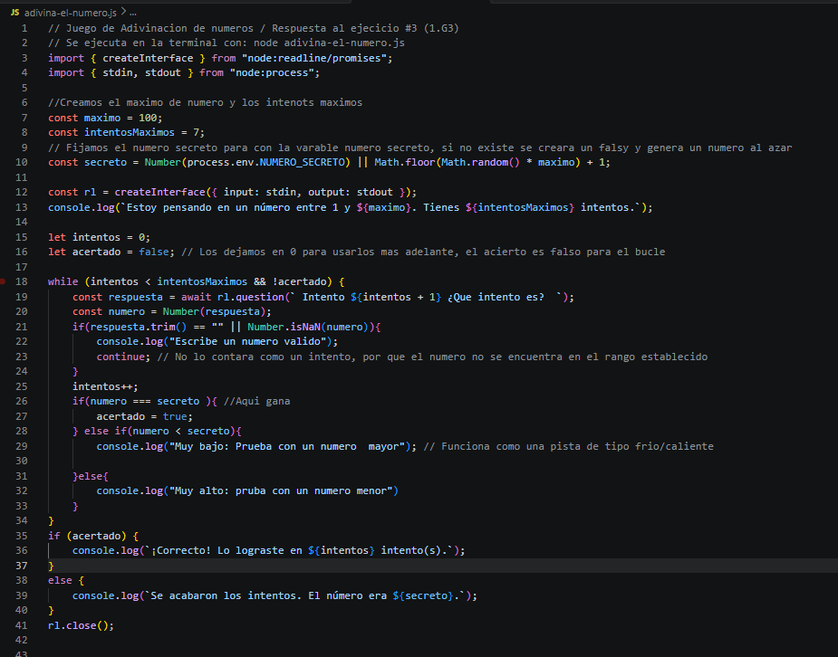
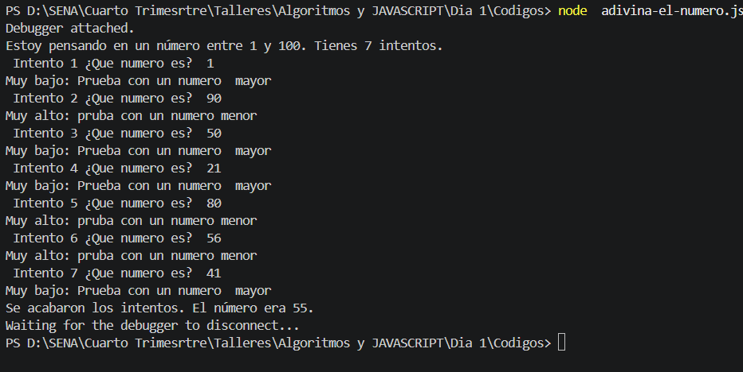

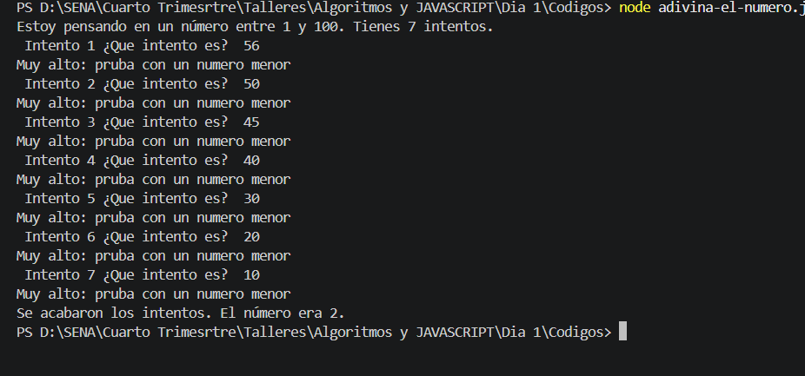
Ejercicio #4
1. Copia la carpeta estudiantes/00_plantilla_inicial en la misma carpeta estudiantes y llámala contador (debe quedar al lado de la original para que la ruta ../recursos/estilos-base.css siga funcionando).
2. Abre contador/index.html. Cambia el título y el <h1>. Dentro de <main>, reemplaza el contenido de la sección por el HTML que se muestra abajo: un valor actual dentro de <strong id="valor"> y tres botones con los id boton-sumar, boton-restar y boton-reiniciar.
3. Abre contador/app.js y borra el contenido de ejemplo. Declara let contador = 0; y busca los cuatro elementos con document.getElementById.
4. Escribe la función actualizarPantalla(): copia el contador en el texto del elemento (valor.textContent = String(contador);) y lo muestra en la consola con una plantilla.
5. Con addEventListener("click", () => { … }) programa cada botón: sumar incrementa; restar disminuye solo si el contador es mayor que 0 (en caso contrario muestra un aviso en el párrafo aviso-limite); reiniciar vuelve a 0. Cada manejador termina llamando a actualizarPantalla().
6. Abre index.html con doble clic y la consola con F12. Pulsa los botones y observa la página y los mensajes. Recarga con F5: el contador vuelve a 0 (los datos se pierden al recargar; el Día 3 verás cómo conservarlos).

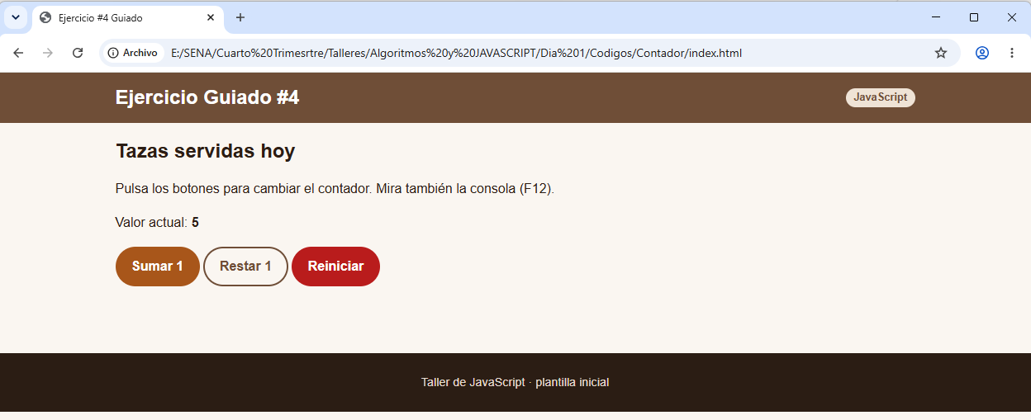
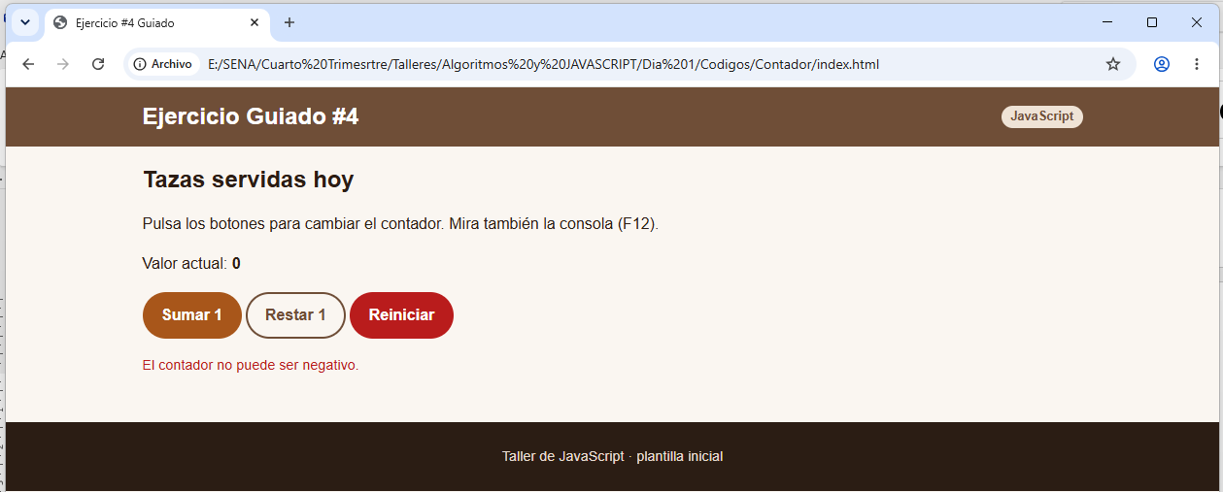

Actividades individuales
Actividad 1
1. Ejecuta node ejemplo-1.1-hola-node.js. Cambia el mensaje de bienvenida por el
tuyo, guarda y vuelve a ejecutar.
2. Abre ejemplo-1.2-hola-navegador.html con doble clic. Pulsa F12, entra a Console,
pulsa tres veces «Saludar» y anota las líneas que aparecen.
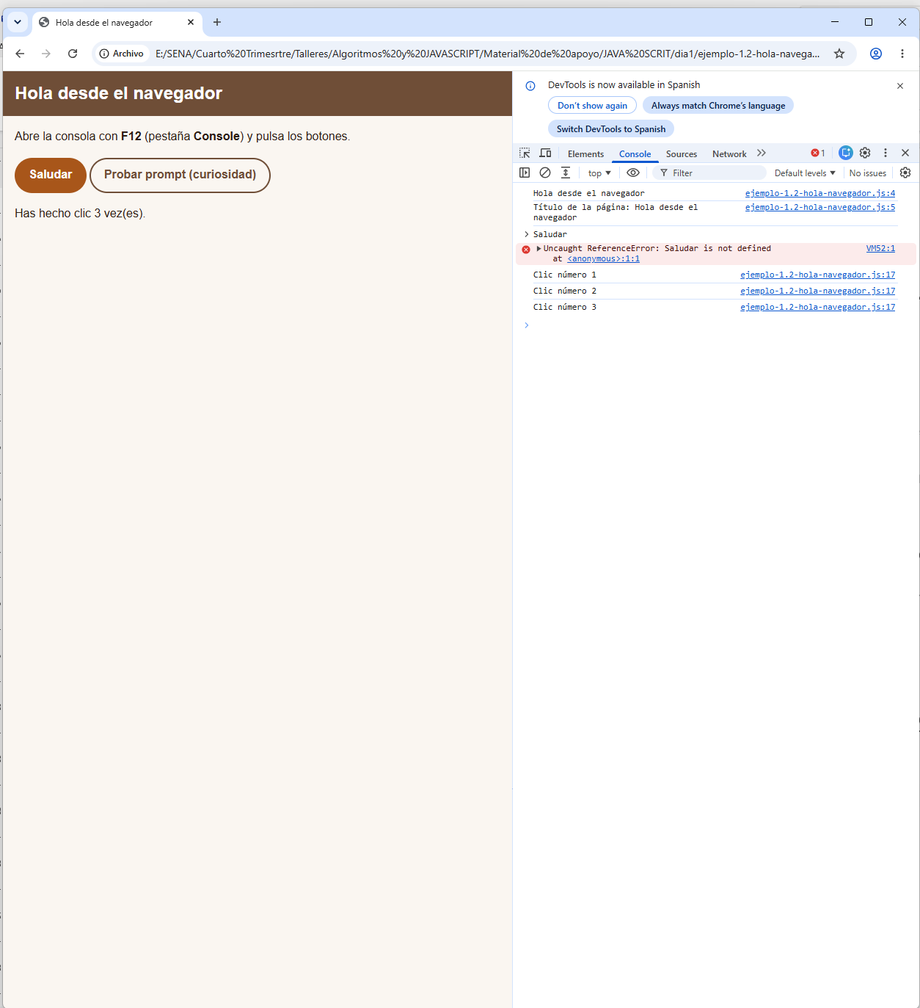
3. En la consola del navegador, escribe una a una estas expresiones y anota el resultado de
cada una: typeof "hola", 2 ** 10, "5" + 3, "5" - 3 y document.title.
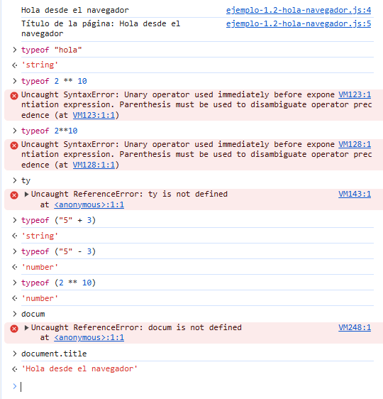
4. En una terminal, escribe node (modo interactivo) y repite las cuatro primeras expresiones.
Luego escribe document.title y anota qué ocurre. Sal con .exit.
5. Escribe en dos frases qué diferencia hay entre la consola del navegador y la de Node.js, y porqué crees que ocurre.
R/ La diferencia entre la consola de Navegador y la consola de node.JS es que la consola del navegador puede acceder tanto a HTML y CSS, por ende puede ejecutar cosas como DOCUMENT O STYLE.
La consola de node.js solo es capaz de trabajar con archivos JS locales en las carpetas.
Actividad #2
1. Antes de escribir código, anota en tu cuaderno qué crees que resulta de cada expresión de
la tabla.
2. Crea laboratorio-tipos.js. Escribe una función mostrar(expresion, resultado)
que imprima expresion.padEnd(28), una flecha -> y el resultado.
3. Llama a mostrar una vez por cada expresión, escribiendo la expresión como texto y como
código (por ejemplo, mostrar("5 == \"5\"", 5 == "5")).
4. Ejecuta el archivo y marca con ✔ o ✘ cada predicción. Elige las dos expresiones que más te sorprendieron y explica en un comentario por qué da ese resultado.
N° | Expresion | Predicción | ¿Se cumplió?
1 | typeof null | Object | ✔
2 | "5" + 3 | 53 | ✔
3 | "5" - 3 | 2 | ✔
4 | "5" * "2" | 10 | ✔
5 | "hola" * 2 | hola2 | ✘
6 | true + 1 | True1 | ✘
7 | Number("") | 0 | ✔
8 | Number("abc") | NaN | ✔
9 | parseInt("15.9") | 15 | ✔
10 | Boolean("false") | False | ✔
11 | 5 == "5" | True | ✔
12 | 5 === "5" | False | ✔
13 | null == undefined | True | ✘
14 | 0.1 + 0.2 === 0.3 | True | ✔

Actividad #3
1. Parte 1. Declara const numero = 7; y, con un for de 1 a 10, imprime 7 x 1 = 7, 7 x 2 = 14… con plantillas. Cambia numero y comprueba que la tabla cambia.
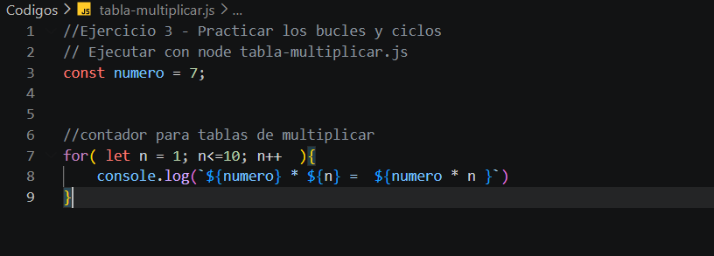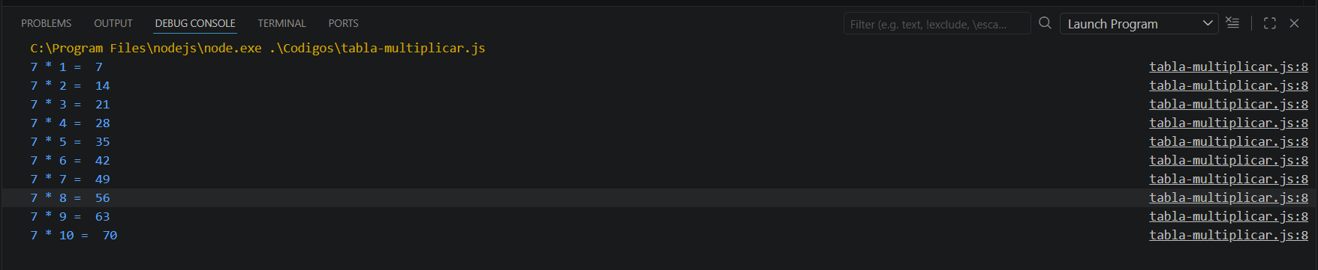
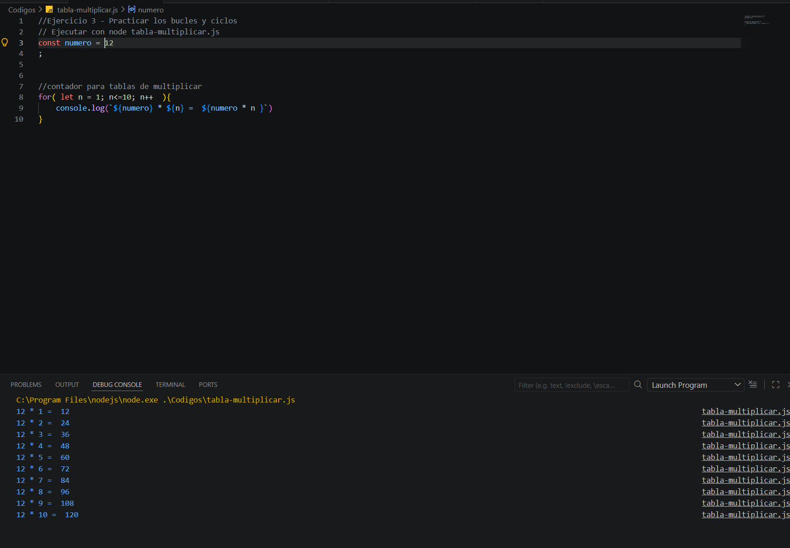
2. Parte 2. Con un while, calcula la suma de los números pares del 1 al 20 (usa % para
reconocer los pares) y muéstrala.
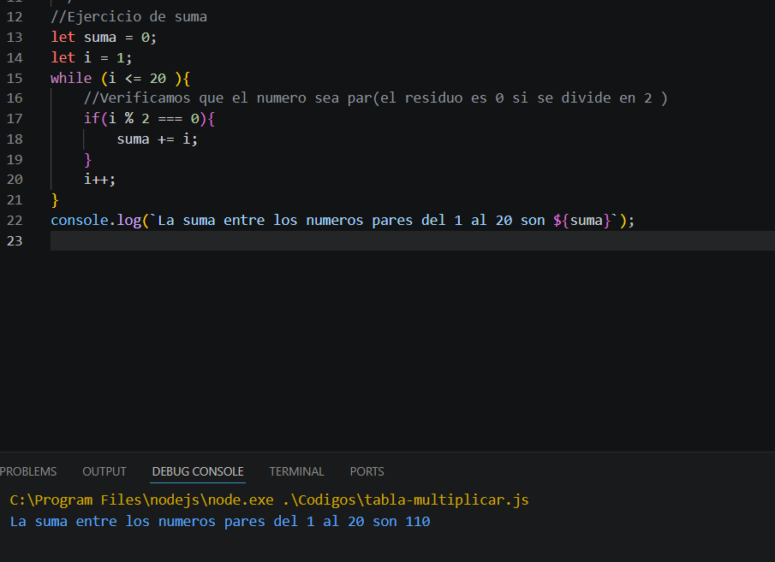
3. Parte 3. Con dos bucles for anidados, imprime una cuadrícula de multiplicación de 5 filas por 5 columnas (cada fila en una sola línea; construye el texto de la fila con let linea ="" y +=).
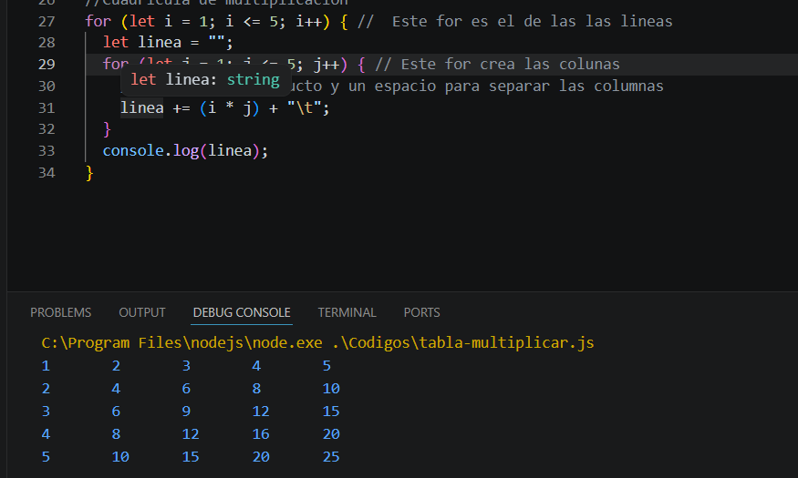
4. Parte 4. Con un for descendente, imprime una cuenta regresiva de 5 a 1 y, al llegar a 0,muestra «¡Despegue!» y usa break
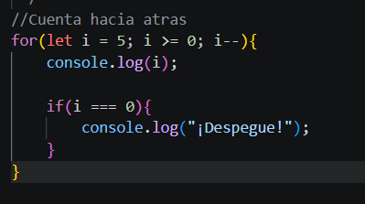

Ejercicio #4
1. Define las reglas: mínimo 8 caracteres, al menos un dígito, al menos una mayúscula y ningún
espacio.
2. Escribe la función validarContrasena(contrasena) que devuelva una lista de
problemas (vacía si la contraseña es válida). Empieza con const problemas = []; y
añade cada mensaje con problemas.push("…"). push agrega un elemento al final de la
lista: se verá el Día 2.
3. Para la longitud usa contrasena.length. Para los dígitos y las mayúsculas, recorre la
contraseña con for (const letra of contrasena) y usa dos banderas
(tieneDigito, tieneMayuscula). Pista: "0123456789".includes(letra) dice si la
letra es un dígito, y una letra es mayúscula si letra !== letra.toLowerCase().
4. Para los espacios usa contrasena.includes(" "). Devuelve la lista al final de la función.
5. Prueba con cinco candidatas ("abc", "contrasena1", "Contrasena", "Con tra 1A" y
"Segura2026"): para cada una imprime «válida» o «NO válida» con los problemas unidos
con problemas.join("; ").

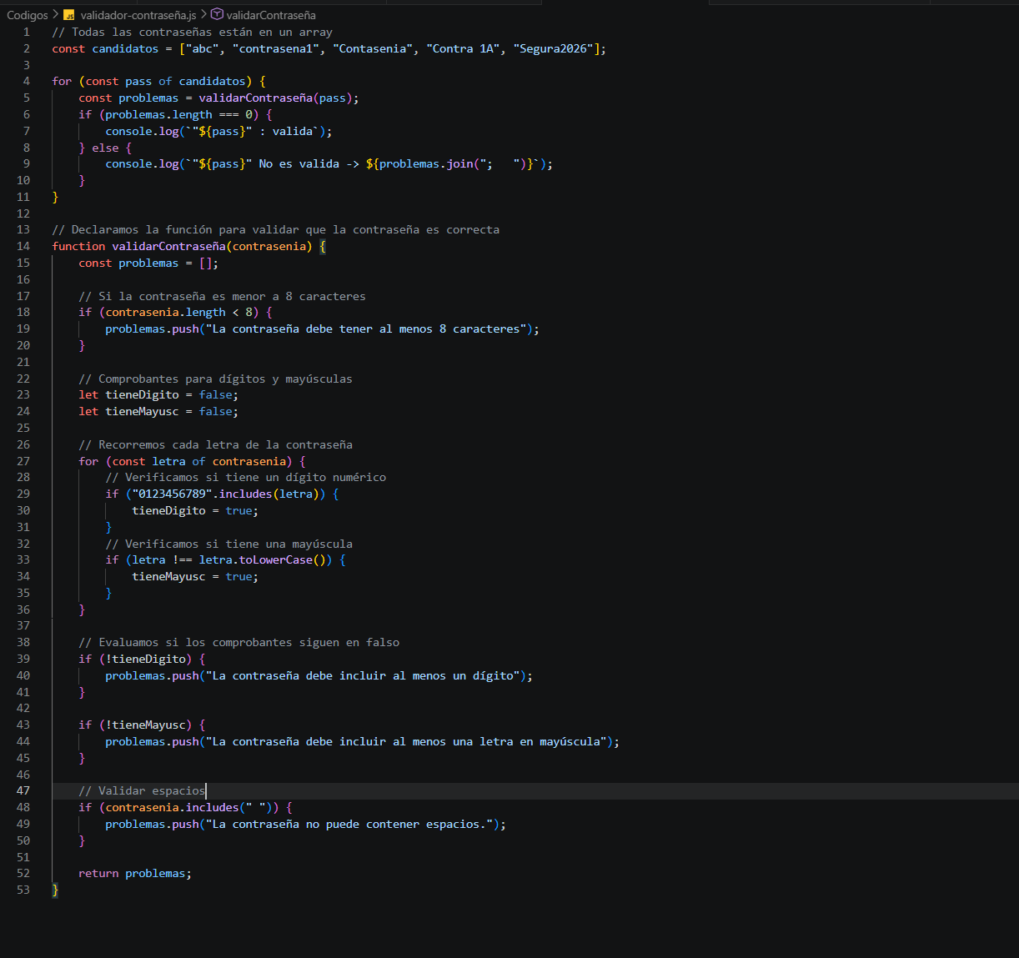
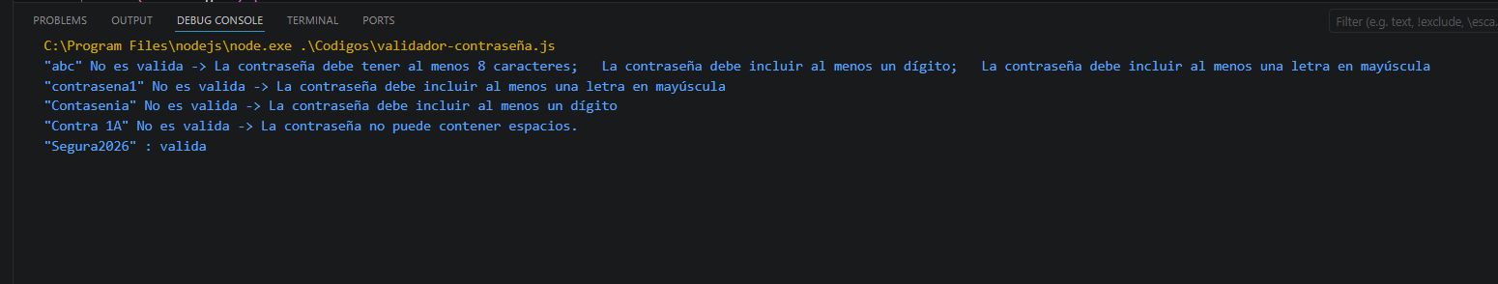

Ejercicio #5
1. Copia 00_plantilla_inicial como propina (al lado de la original). En index.html
reemplaza el contenido de <main> por un campo numérico cuenta (con su <label>), un <select> porcentaje con las opciones 0, 10, 15 y 20, un botón boton-calcular, un
párrafo error-cuenta con role="alert" y un párrafo resultado con
role="status".
2. En app.js, busca los elementos con getElementById y crea el formateador de pesos:
new Intl.NumberFormat("es-CO", { style: "currency", currency: "COP",
maximumFractionDigits: 0 }).
3. Escribe la función calcularPropina(cuenta, porcentaje) que devuelva cuenta *
porcentaje / 100.
4.En el manejador del clic: lee campoCuenta.value (¡es texto!), conviértelo con Number y convierte también el porcentaje. Si el texto está vacío (trim() === ""), el número es NaN o es menor o igual que 0, muestra «Escribe un valor de cuenta mayor que cero.» en errorcuenta, limpia el resultado y termina con return.
5. Si los datos son válidos, limpia el error y calcula la propina y el total. Muestra «Propina: … · Total a pagar: …» en resultado, con los valores formateados como pesos. Escribe también una línea en la consola con los tres valores.
6. Prueba con 50.000 y 15 % (debe dar 7.500 y 57.500), con el campo vacío y con un valor negativo.
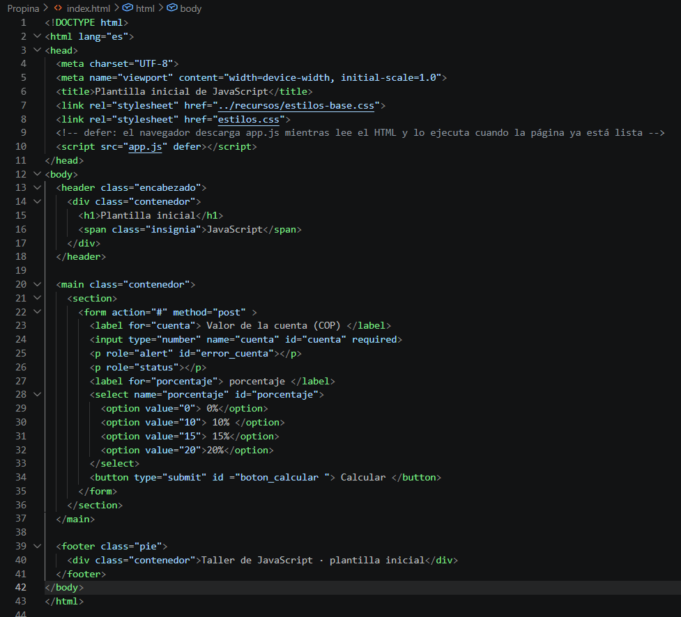
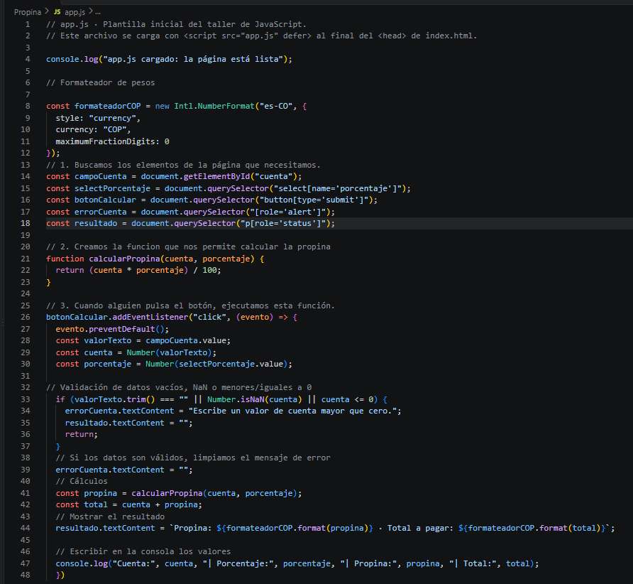
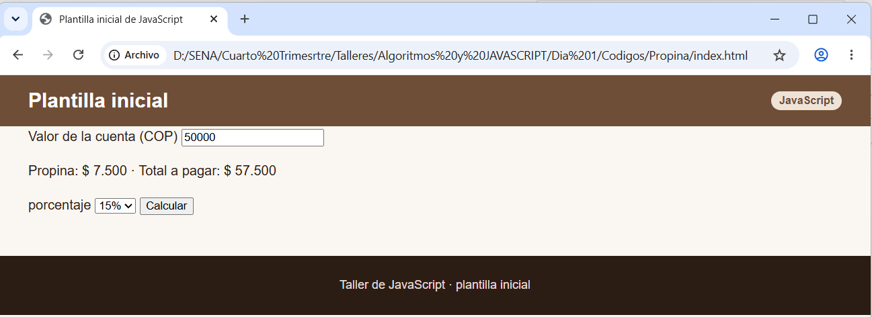
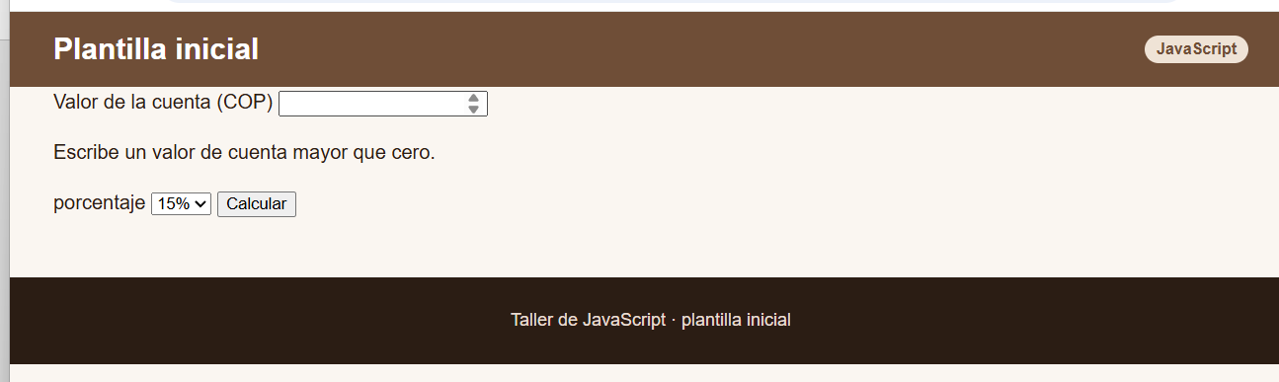
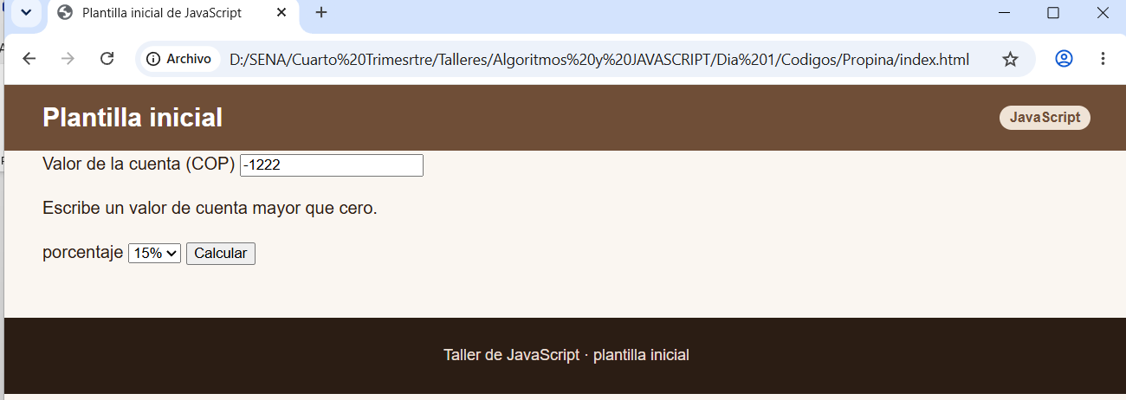
Ejercicio # 6
1. Copia ejercicio-1.6-codigo-con-errores.js con el nombre ejercicio-1.6
corregido.js y léelo completo. El encabezado indica la salida que debe producir cuando esté correcto.
2. Ejecútalo con node. El archivo contiene doce errores: tres de sintaxis (Node los muestra de uno en uno), tres que detienen el programa durante la ejecución y seis de lógica que
producen resultados incorrectos.
3. Trabaja con el método del tema 18: lee el mensaje, ve a la línea, formula una hipótesis, corrige una sola cosa, guarda y ejecuta de nuevo.
4. Por cada error encontrado agrega una fila a tu tabla: línea del archivo original, tipo (sintaxis, referencia, tipo o lógica), síntoma o mensaje de Node y la corrección.
5. Cuando el programa deje de mostrar errores, compara línea por línea su salida con la salida esperada del encabezado: los errores de lógica no producen mensaje, solo resultados distintos.
Linea de código | Tipo | Sintoma / Mensaje de Node | Corrección
32 | Sintaxis | SyntaxError: Unexpected end of input | Agregar el corchete que faltaba
37 | Sintaxis | SyntaxError: missing ) after argument list | Agregar el paréntesis faltante
42 | Sintaxis | console.log('Ubicación: salón");  ^^^^^^^^^^^^^^^^^^^^  SyntaxError: Invalid or unexpected token | Corregir las comillas faltantes
55 | Referencia | console.log("Subtotal: $" + subTotal);  ^  ReferenceError: subTotal is not defined | Colocar la variable como corresponde
63 | Referencia | console.log("Cortesía:", cortesia);  ^  ReferenceError: cortesia is not defined | Declarar la variable de cortesia como un var para que se pueda ver fuera del if
80 | Tipo | mensajeFinal = mensajeFinal + ", vuelve pronto";  ^  TypeError: Assignment to constant variable. | Declarar la variable como un let
39 | Lógica | El if siempre pensara que la condición esta en falso | Cambiar la condición y colocar un == para que pueda comparar correctamente
47 | Lógica | Se imprime un ultimo elemento undefined que no se contaba originalmente | Cambiar la condición a < para que solo recopile los datos colocados
34 | Lógica | La falta de return provoca que todas la s variables se pongan en undefined | Colocar la operación de la función en un return
51 | Lógica | Se están sumando las cadenas de las cantidades | Colocar NUMBER() en cada variable para que se puedan operar entre si
71 | Lógica | Se le asigna a el total a pagar el valor 0 (gratis) | Cambiar la condición y añadir un operador de comparación estricta ===
76 | Lógica | La operación da un resultado poco coherente con el subtotal | Encerrar la operación de suma en paréntesis para que todo se divida

Ejercicio # 7
1. Abre ejercicio-1.7-depurar-promedio.html con doble clic y pulsa «Calcular». El
resultado correcto es promedio 3.86, 4 notas aprobadas de 5 y mejor nota 5. Anota qué valores aparecen en realidad (Figura 1.6).
Promedio 3.26
Notas aprobadas 3 de 5
Mejor nota 5
2. Pulsa F12 y entra a Sources. Abre ejercicio-1.7-depurar-promedio.js y haz clic en
el número de la línea suma += lista[i]; para poner un punto de interrupción. Pulsa
«Calcular».
3. Con la ejecución pausada, mira el panel Scope: ¿cuánto vale i en la primera pausa? Avanza con F8 y observa cómo cambian i y suma. ¿Qué nota se sumó primero? ¿Cuál no se sumó nunca?
Al principio la suma se inicio en 0 como el código dictamino, luego se sumo a 4, luego de ahí en adelante hasta que se sumo toda la lista de elementos.
El error que encontramos en esta parte, es por que como dejamos a 1 y JS lee los arreglos desde 0, este se esta saltando el primer elemento de la lista y no esta contando el resto
4. Quita ese punto de interrupción y coloca otro dentro de contarAprobadas, en la línea del if. Cuando nota valga 3.0, evalúa en Watch la expresión nota > minima. ¿Debería esa nota aprobar? Explica el resultado.
Si tenemos en cuenta que dijimos que la nota mínima es 3 y la condición muestra que la nota debe superior al mínimo para poder pasar, no haría sentido, por que ese 3 es como si se pasa a rastras.
Lo que pasa es que como estamos diciendo que estrictamente la nota tiene que ser superior al mínimo y no da opción a que pase con 3.

5. Corrige los dos errores en una copia del archivo (ejercicio-1.7-corregido.js; actualiza el src del HTML), recarga y comprueba que los tres resultados son correctos.
Escribe dos frases explicando cada error.
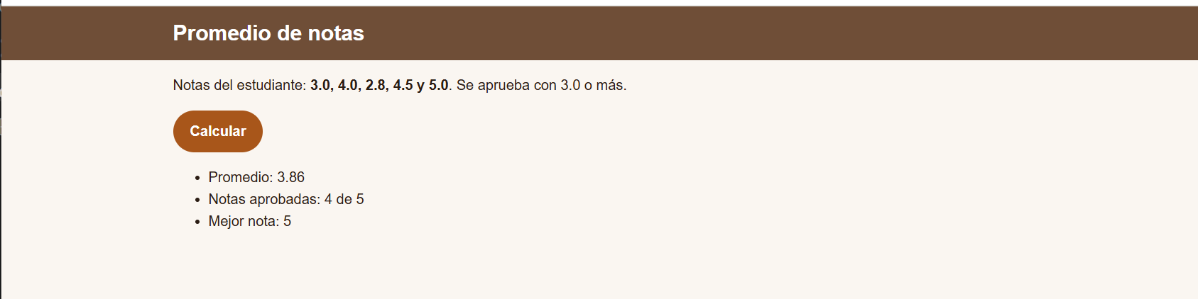

Retos de profundización
Reto 1
1. Parte de tu adivina-el-numero.js. Antes de jugar, pregunta el nivel: 1 (del 1 al 10, 5
intentos), 2 (del 1 al 50, 7 intentos) o 3 (del 1 al 100, 7 intentos). Resuélvelo con un switch que asigne maximo e intentosMaximos.
2. Mueve la lógica de una partida a la función jugarPartida(maximo,
intentosMaximos) (declarada con async function, para poder usar await dentro)
que devuelva true si la persona acertó y false si no.
3. Escribe la función darPista(distancia): devuelve «¡Caliente!» si la distancia al número secreto es 3 o menos, «Tibio» si es 10 o menos y «Frío» en los demás casos. Calcula la distancia con Math.abs(numero - secreto).
4. Al terminar cada partida pregunta «¿Jugar otra vez? (s/n)» y repite mientras la respuesta sea
s (acepta mayúscula o minúscula con toLowerCase()).
5. Al final muestra cuántas partidas ganó y cuántas jugó.
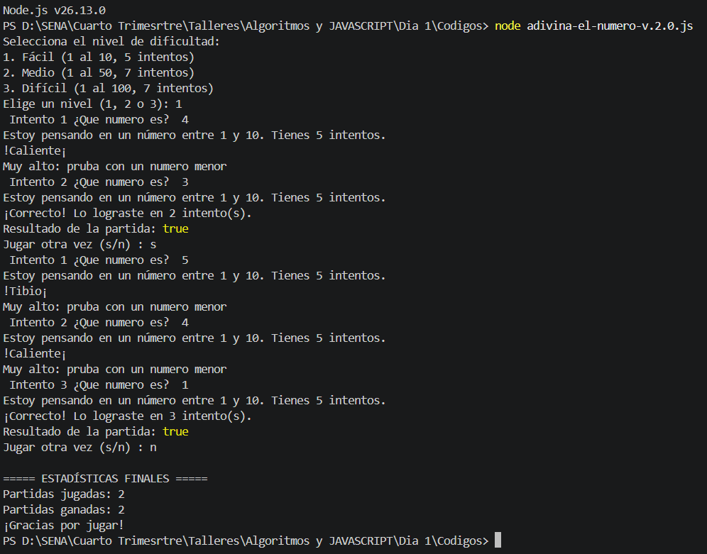
Reto 2
Instrucciones:
1. Declara tres productos con su nombre, precio y cantidad en constantes separadas (el Día 2 los guardarás en arreglos de objetos): por ejemplo 2 capuchinos a 9.500, 1 croissant a 5.500 y 2 tortas de zanahoria a 8.500.
2. Escribe calcularLinea(precio, cantidad) y calcula el subtotal.
3. Escribe obtenerPorcentajeDescuento(dia) con un switch: el «martes de café» da 15 %, el domingo 5 % y cualquier otro día 0 %. Declara una constante con el día de la semana.
4. Calcula descuento, base gravable (subtotal menos descuento), IVA del 19 % y propina del 10
%, ambos sobre la base gravable, y el total.
5. Imprime la cuenta alineada: usa padEnd y padStart para las columnas, "-".repeat(40) para las líneas y Intl.NumberFormat para los pesos.
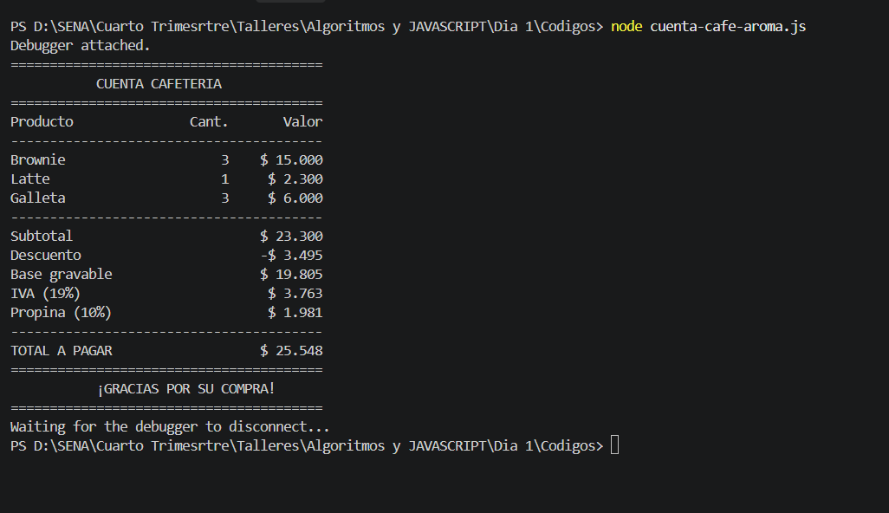

Preguntas de Analisis
1. ¿Cuál es la relación correcta entre JavaScript y ECMAScript?
A) ECMAScript es una biblioteca de funciones que se instala con npm y que JavaScript necesita
para funcionar.
B) ECMAScript es la especificación (el estándar) que define el lenguaje; JavaScript es su implementación más conocida.
C) JavaScript se usa solo en el navegador y ECMAScript solo en Node.js.
D) ECMAScript es la versión antigua del lenguaje que fue reemplazada por JavaScript.
2. ¿Para qué sirve el atributo defer en <script src="app.js" defer></script> colocado
dentro de <head>?
A) Hace que el script se ejecute dos veces para comprobar que no tiene errores.
B) Retrasa la ejecución del script hasta que el navegador terminó de leer el HTML, de modo que
los elementos de la página ya existen.
C) Impide que otras personas lean el código fuente del script.
D) Permite usar import y export dentro del archivo.
3. ¿Cuál es el resultado de "7" + 3 - 2?
A) 8
B) 71
C) "732"
D) NaN
4. ¿Cuál de estos valores es truthy (se comporta como verdadero en un if)?
A) 0
B) "" (cadena vacía)
C) "0" (el texto cero)
D) NaN
5. ¿Cuántas veces se ejecuta el cuerpo de este bucle? for (let i = 2; i < 10; i += 3) {
… }
A) 2 veces
B) 3 veces
C) 4 veces
D) 8 veces
6. ¿Qué devuelve typeof null?
A) "null"
B) "undefined"
C) "object"
D) "boolean"
7. El operador == compara el valor y el tipo, por lo que 5 == "5" da false.
( ) Verdadero
( X ) Falso
Justifica: Lo que hace este operador es tratar de compara ambos valores, sin importar su tipo, por ende, a pesar de que uno es un texto y le otro es un numero, este dirá que ambos son iguales (true).
8. Una función que no ejecuta ninguna instrucción return devuelve undefined.
( x ) Verdadero
( ) Falso
Justifica: Cualquier función que no tenga una variable de retorno, dará un undefined cuando se le intente llamar en una variable o se le use en una operación.
9. Una variable declarada con let dentro de un bloque if { … } puede leerse después de la llave de cierre del bloque.
( ) Verdadero
( x ) Falso
Justifica: Las variables let declaradas en un bloque if, no se guardarán o se retonaran como en ufor o while, estas solo se ejecutan y se conservan en el if , para que se guarden deben declararse como un var.
10. Todo lo que una persona escribe con readline o en un campo de formulario llega como texto (string), aunque sean solo dígitos.
( X ) Verdadero
( ) Falso
Justifica:Cualquier dato ingresado en un campo de formulario se trasformara en un texto independiente si fue un numero u otro tipo de dato. Por ende siempre se tiene que usar una función como number() para convertirlo al digito que se desea.
11. Explica con tus palabras la diferencia entre null y undefined y menciona una situación en la que aparece cada uno.
Respuesta: A pesar de que ambos representan la ausencia de valor en una variable, funcionan de forma distinta
Null es para representar que dicha unidad intencionalmente esta vacia, es decir desde un inicio dejamos claro que estará así para que posiblemente modificarla.
Una situación en donde nos puede servir, puede ser en una función que revise que si el usuario no ha iniciado sesión, entonces por defecto, podemos dejarlo en null, para que determine que el usuario no estaba operando.
Undefined representa que la unidad no ha recibido argumentos o valor alguno, este por lo general es un error de lógica por culpa de una función mal llamada o sin retorno.
Como se menciono puede pasar que nosotros declaremos una función, esta hace una operación x pero no le damos un retorno.
Entonces cuando le asignemos a una variable dicha función, no recibirá nada.
12. Explica por qué se recomienda declarar con const por defecto y usar let solo cuando el valor va a cambiar.
Respuesta: Usar const por defecto por que permite que un código sea claro(determina que variables serán fijas y cuales están orientadas o modificarse), seguro(previene errores no previstos en el diseño cuando por error se modifica una variable que no debía modificarse) y predecible(permite depurar mas fácilmente cuando no hayan tantas variables cambiantes).
13. Describe los pasos para detener un programa en una línea con un punto de interrupción en la pestaña Sources y explica qué ventaja tiene frente a poner varios console.log.
Respuesta:
Los pasos para generar puntos de interrupción en la consola de navegador(breakpoints) son:
1.Ejecutar el archivo HTML: Correr inicialmente el archivo html para que el navegador pueda proyectar los valores, asegurando que esta enlazado el JS correspondiente.
2.Abrir la consola del navegador: Con f12 / Ctrl + shift + i (widows/linux) o cmd + option + i (mac) abrimos la consola del navegador y buscamos el apartado de sources.
3.Localizar el archivo: En el selector de archivos buscamos el archivo SCRIPT que queremos editar.
4. Crear el breakpoint: Buscamos la línea de código que queremos detener y probar, luego le hacemos clic para que se marque como un breakpoint
5. Ejecutar el programa : Hacemos que la pagina trate de ejecitar su proceso (por ejemplo que envie un formulario), una vez se haya ejecutado, revisamso la línea de código marcada, ahí sabremos que le esta llegando o que información procesa.
Esto tiene una enorme ventaja frente a usar lso console.log en el pleno archivo por que nos permite mantener un código limpio y permite encontrar rápidamente los problemas de condicionales presentes en el código.
14. Lee el código y escribe exactamente lo que imprime en la consola. Explica el papel de continue.
pregunta.js
let total = 0;
for (let i = 1; i <= 4; i++) {
if (i === 3) {
continue;
}
total += i;
}
console.log(total);
Respuesta:
Respuesta de la consola:
7
El papel de continue en este código es permitir al programa que en una vuelta determinada (cuando i llega 3 ) se salte todas las condiciones siguientes, por ende el 3 nunca se sumo al total y diretamente sumo el 4.
15. Al ejecutar este programa se imprime Resultado: undefined en lugar de Resultado: menor.
Explica por qué y corrige la función.
pregunta.js
function clasificarEdad(edad) {
if (edad >= 18) {
return "mayor";
}
}
const mensaje = "Resultado: " + clasificarEdad(15);
console.log(mensaje);
Respuesta: Lo que sucede es que la función no sabe que hacer si el numero introducido es menor a 18, como si legalmente nunca conociera a los menores de edad. La solución es que se agregue la condición else que retorne menor
function clasificarEdad(edad) {
if (edad >= 18) {
return "mayor";
} else {
return "menor";
}
}

const mensaje = "Resultado: " + clasificarEdad(15);
console.log(mensaje);
16. La persona escribe 5 y el programa responde «Sigue intentando» aunque el número secreto es
5. Encuentra la causa y corrige el código.
pregunta.js
const respuesta = "5"; // lo que escribió la persona con readline
const secreto = 5;
if (respuesta === secreto) {
console.log("¡Acertaste!");
} else {
console.log("Sigue intentando");
}
Respuesta: El problema es que esta tratando el valor de un string(que por norma es el que devuelven los formularios ) con un numero, usando ===, entonces el programa al ver que los tipos no son idénticos, dice que es false . Entonces la sololucion mas sencilla es que cambiemos el dato a un numero con number
const respuesta = Number("5"); // Convertimos la entrada de texto a número
const secreto = 5;

if (respuesta === secreto) {
console.log("¡Acertaste!");
} else {
console.log("Sigue intentando");
}

17. Escribe lo que imprimen las dos líneas finales y explica el fenómeno de ámbito que ocurre.
pregunta.js
const nombre = "global";
function mostrar() {
const nombre = "local";
return nombre;
}
console.log(mostrar());
console.log(nombre);
Respuesta:
Lo que se mostaria es
global
local
Lo que sucede es que la función como tiene una variable guardada y propia, esta lo que hace es que cada vez que se llama a dicha función esta reproduce el valor interno antes que el valor global (shadowing), por su ámbito scope.
En cambio si se llama a la variable directamente y no a la función, esta imprime su valor global y no el que está en la función.

